[厦大材料学院研究主动撤稿，背后原因几何？](https://mp.weixin.qq.com/s?__biz=MzkzMTg3NjkyMQ==&mid=2247488331&idx=1&sn=c3c8a41ab5a9fa9cc982b968d41824a4&chksm=c3f3677cf555bfa8b754cb490b6c971a782acf0f3e6fd0683918aa892906ec7231813ca2331e&scene=126&sessionid=1743354420)

科卫队[科研卫士](javascript:void(0);)2025-03-29 09:20:00浙江



专注科研诚信，营造良好科研氛围



Science Technology

**1**

**“论文信息”**

近日，发表于《International Journal of Nanomedicine》期刊的研究‘Gold nanoparticles enhance TRAIL sensitivity through Drp1-mediated apoptotic and autophagic mitochondrial fission in NSCLC cells’因数据问题被撤回。该研究由Sunkui Ke , Tong Zhou , Peiyan Yang , Yange Wang  , Peng Zhang , Keman Cheng , Lei Ren  , Shefang Ye（通讯作者）共同完成，第一作者Sunkui Ke单位为厦门大学附属中山医院胸外科，其余作者单位为厦门大学材料学院。

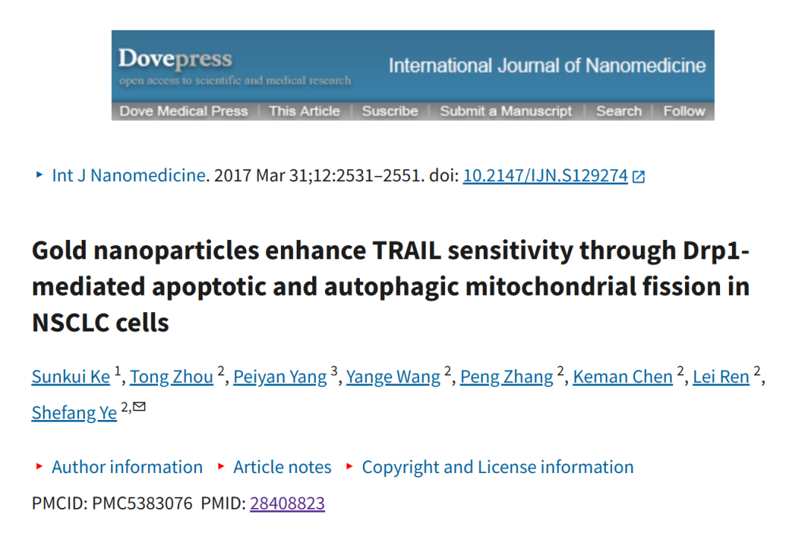

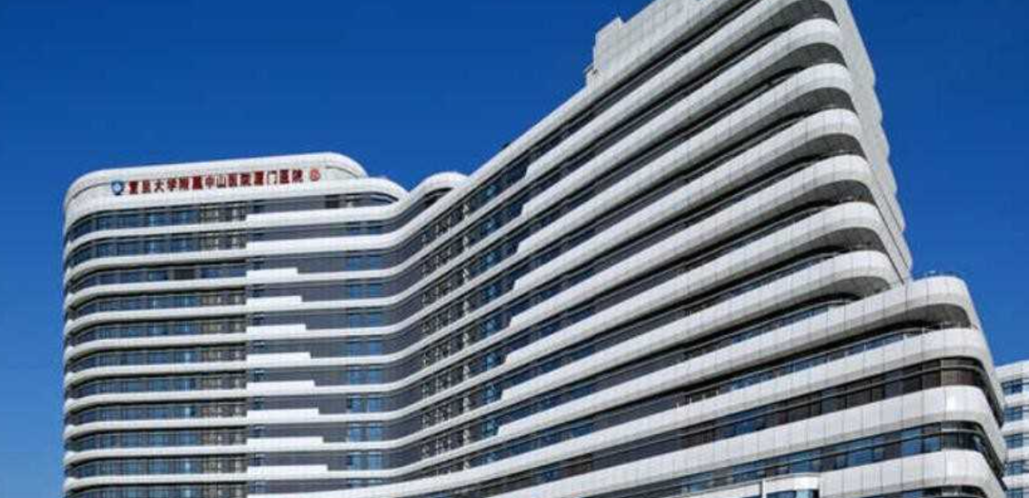

**2**

**“论文质疑”**

2024年12月评论人Parapelophryne scalpta指出本文结果与早前研究图像重复：

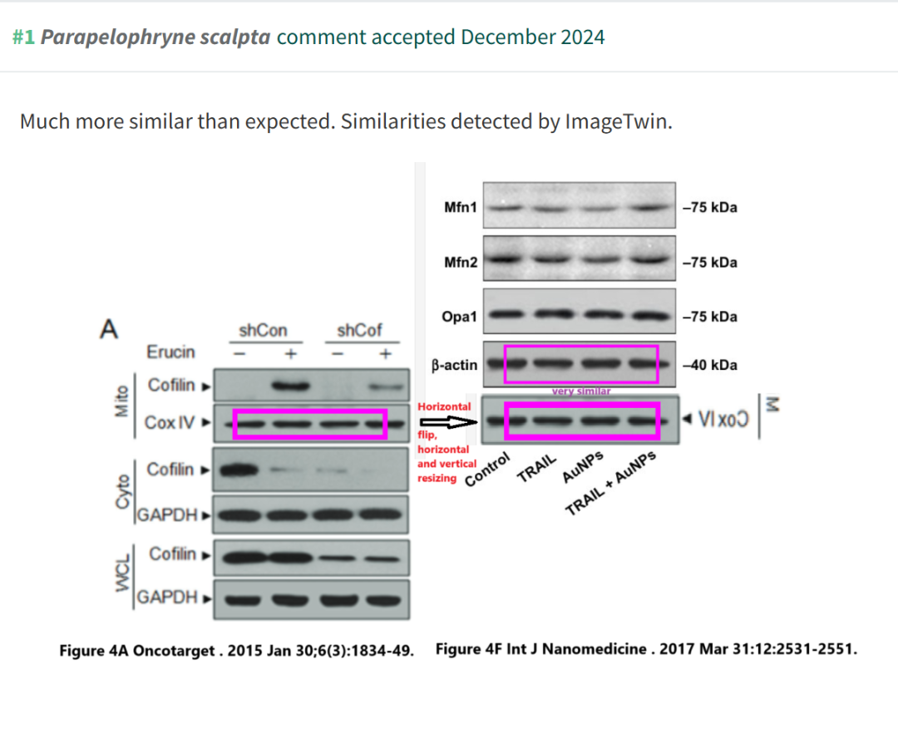

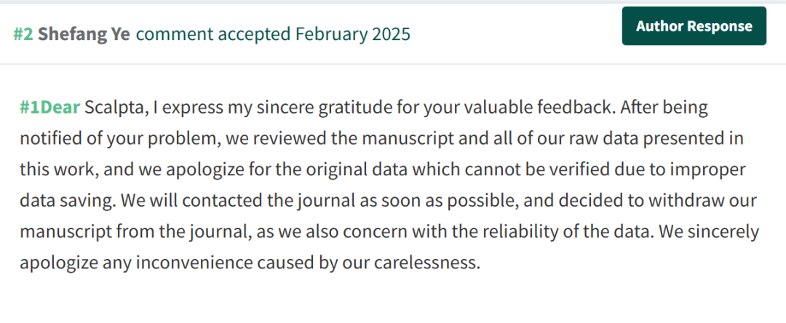

**3**

**“撤稿信息”**

2025 年 3 月 27 日撤回.

“我们，《国际纳米医学杂志》的作者和出版商，正在撤回已发表的文章。

自发表以来，第三方对文章中 western blot 数据的完整性提出了担忧。当被要求解释时，作者无法提供原始数据，并要求撤回本文。此外，该期刊已意识到对本文作者身份的担忧，但无法核实这些担忧。当联系作者寻求进一步澄清时，作者没有回应。通讯作者已被告知此次撤回。

**参考文献：**

https://www.pubpeer.org/publications/E6AC3F98C8F08E435352802ECE7B9D

声明：质疑信息来源于Pubpeer，提及人名均为音译对于文章内容的真实性、完整性、及时性本公众号不做任何保证或承诺，仅供读者参考









Science Technology



**欢迎关注“科研卫士”公众号**

**扫一扫添加好友**

